趣味游戏题：蜜蜂饲养
Z教授在热带雨林中发现了一种产蜜质量很高的蜜蜂，想引进内地来饲养。但这种蜜蜂在封闭条件下不容易饲养。Z教授认为造成这种情况的原因是蜂窝里不同类型蜂蛆（工蜂蛆、蜂后蛆等）所应放置的方式依环境不同而不同。而内地显然与热带雨林的环境十分不同。
为了验证其理论，Z教授需要对蜂蛆的不同放置进行定量研究。他对蜂窝里蜂洞之间的距离进行测量。Z教授选择了任意一个蜂洞作为第1个蜂洞，然后按顺时针方向对每个蜂洞作了标记。如下图所示：
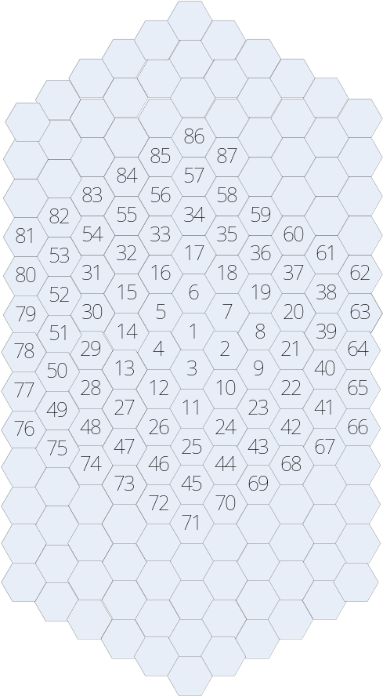
例如：在19号洞和30号洞的两个蜂蛆的距离为5个蜂洞。它们之间最短的路径是19 - 7 - 6 - 5 - 15 - 30, 即你需要在相邻的蜂洞间移动5次才能从蜂洞19到达蜂洞30。
现在，Z教授需要你来帮助编写一个程序，用来计算任意一对蜂洞之间的最短距离（所经历的蜂洞个数）。
基本要求（难度值=1）
输入：用户输入两个正整数，表示起始和终止蜂洞。

输出：对每一对输入, 输出该两个蜂洞之间的最短距离。
提供一个图形界面，并实现如下功能：
- 显示蜂窝图。
- 当给任意一个窝洞赋值标号1后，即自动按照顺时针方向给每个蜂窝洞赋上标号。边界的处理需要设计一个策略并咨询你的用户是否满意。
- 点击两个峰洞，即给出蜂洞之间的距离。

进阶要求（难度值=2）
- 此问题实现算法并非唯一，请考虑其他实现可能，并比较不同算法之间的效率。
- 在蜂窝图上显示蜂洞最短距离上所对应的路径。
- 立体蜂窝，可手动旋转。

